基于高考化学浙江卷试题 命题研究
——以一氧化氮与氧气反应的案例
- 阿伏伽德罗常数（2009年浙江卷，自主命题第一年）
（6分）（2009•浙江）用N_{A}表示阿伏加德罗常数的值，下列说法正确的是（ D ）
A．标准状况下，5.6LNO和5.6LO₂混合后的分子总数为0.5N_{A}
B．1mol乙烷分子含有8N_{A}个共价键
C．58.5g氯化钠固体中含有N_{A}个氯化钠分子
D．在1L0.1mol/L碳酸钠溶液中阴离总数大于0.1N_{A}
解：A．一氧化氮和氧气不需要任何条件即可反应，由2NO+O₂═2NO₂，分子数减少，即分子总数小于0.5N_{A}，故A错；
B．由乙烷分子中有六个碳氢键、一个碳碳键，则1mol乙烷分子含有7N_{A}个共价键，故B错；
C．氯化钠为离子化合物，只有离子没有分子，故C错；
D．碳酸钠因碳酸根离子水解，由CO₃^{2﹣}+H₂O⇌HCO₃﹣+OH﹣可知阴离子数目增加，故D对；
故选：D．

- 化学反应速率计算（2015年10月选考第20题 根据化学反应速率计算公式进行化学计算）
(15年10月学考20)某温度时，2NO(g)＋O₂(g)===2NO₂(g)反应2 s后，NO的浓度减少了
0.06 mol·Lˉ¹，则以O₂表示该时段的化学反应速率是（ B ）
A．0.03 mol·Lˉ¹·sˉ¹ B．0.015 mol·Lˉ¹·sˉ¹
C．0.12 mol·Lˉ¹·sˉ¹ D．0.06 mol·Lˉ¹·sˉ¹

- 化学反应速率的影响因素（2017年10选考第22题）（证据推理与模型认知）
(18年4月学考22)某工业流程中，进入反应塔的混合气体中NO和O₂的物质的量分数
分别为0.10和0.06，发生化学反应2NO(g)＋O₂(g) ===2NO₂(g)，在其他条件相同时，
测得实验数据如下表：
压强/(×10⁵ Pa) | 温度/℃ | NO达到所列转化率需要时间/s
压强/(×10⁵ Pa) | 温度/℃ | 50% | 90% | 98%
1.0 | 30 | 12 | 250 | 2830
1.0 | 90 | 25 | 510 | 5760
8.0 | 30 | 0.2 | 3.9 | 36
8.0 | 90 | 0.6 | 7.9 | 74
根据表中数据，下列说法正确的是（ D ）
A．升高温度，反应速率加快
B．增大压强，反应速率变慢
C．在1.0×10⁵ Pa、90℃条件下，当转化率为98%时反应已达平衡
D．若进入反应塔的混合气体为a mol，反应速率以v＝Δn/Δt表示，则在
8.0×10⁵ Pa、30℃条件下，转化率从50%增至90%时段NO的反应速率为4a/370 mol·sˉ¹
【答案】D
【解析】A项，相同压强时，温度高时达到相同转化率需要的时间多，升高温度，反应速率越小，故选项A错误；
B项，相同温度，压强高时达到相同转化率需要的时间少，增大压强，反应速率变快,故选项B错误；
C项，在此条件下，当转化率为98%时需要的时间较长，不确定反应是否达到了平衡，故选项C错误；
D项，在amol混合气体进入反应塔，题目所示的外界环境下，NO的反应速率为v=△n/△t= = mol/s，故D项正确。
综上所述，本题正确答案为D。

- 速率常数与平衡常数综合题
[2017江苏]温度为T₁时，在三个容积均为1 L的恒容密闭容器中仅发生反应：2NO₂(g) 2NO(g)+O₂ (g) (正反应吸热)。实验测得：v_{正}= v(NO₂)_{消耗}=k_{正}c²(NO₂)，v_{逆}=v(NO)_{消耗}=2v(O₂)_{消耗}=k_{逆}c²(NO)·c(O₂)，k_{正}、k_{逆}为速率常数，受温度影响。下列说法正确的是
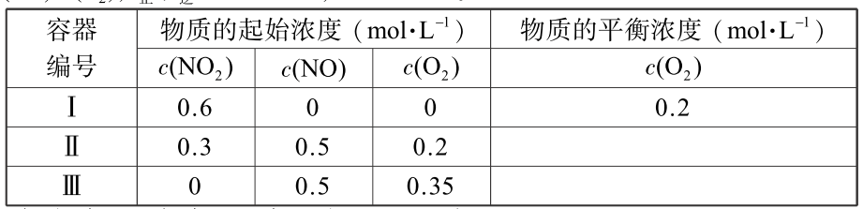
A．达平衡时，容器Ⅰ与容器Ⅱ中的总压强之比为4∶5
B．达平衡时，容器Ⅱ中比容器Ⅰ中的大
C．达平衡时，容器Ⅲ中NO的体积分数小于50%
D．当温度改变为T₂时，若k_{正}=k_{逆}，则 T₂> T₁
【答案】CD
【解析】由容器I中反应2NO₂ 2NO+O₂
起始量(mol/L) 0.6 0 0
变化量(mol/L) 0.4 0.4 0.2
平衡量(mol/L) 0.2 0.4 0.2
可以求出平衡常数K=，平衡时气体的总物质的量为0.8 mol，其中NO占0.4 mol，所以NO的体积分数为50%，。在平衡状态下，v_{正}=v(NO₂)_{消耗}=v_{逆}=v(NO)_{消耗}，所以k_{正}c²(NO₂₎=k_{逆}c²(NO)•c(O₂)，进一步求出。
A．根据容器II的起始投料，浓度商Q==＜K，平衡将向正反应方向移动，所以容器II在平衡时气体的总物质的量一定大于1 mol，故达平衡时，容器Ⅰ与容器Ⅱ中的总压强之比一定小于4∶5，A错误；B．若容器II在某时刻，，
由反应2NO₂ 2NO + O₂
起始量(mol/L) 0.3 0.5 0.2
变化量(mol/L) 2x 2x x
平衡量(mol/L) 0.3−2x 0.5+2x 0.2+x
因为，，解之得x=，求出此时浓度商Q_{c}=>K，所以容器II达平衡时，一定小于1，B错误；C．若容器III在某时刻，NO的体积分数为50%，
由反应2NO₂ 2NO + O₂
起始量(mol/L) 0 0.5 0.35
变化量(mol/L) 2x 2x x
平衡量(mol/L) 2x 0.5−2x 0.35−x
由0.5−2x=2x+0.35−x，解之得，x=0.05，求出此时浓度商Q_{c}=>，说明此时反应未达平衡，反应继续向逆反应方向进行，NO进一步减少，所以C正确；D．温度为T₂时，>0.8，因为正反应是吸热反应，升高温度后化学平衡常数变大，所以T₂>T₁，D正确。
【名师点睛】试题主要从浓度、温度对化学反应速率、化学平衡的影响以及平衡常数的计算等方面，考查学生对化学反应速率、化学平衡等化学基本原理的理解和应用，关注信息获取、加工和处理能力的提高。解题时首先要分析反应的特征，如是恒温恒容还是恒温恒压反应，是气体分子数目增加的还是气体分子数目减小的反应，其次分析所建立的平衡状态的条件和平衡状态的特征，最后逐一分析试题中所设计的选项，判断是否正确。本题只给了一个平衡量，通过化学平衡计算的三步分析法，分析容器I中平衡态的各种与4个选项相关的数据，其他容器与I进行对比，通过浓度商分析反应的方向，即可判断。本题难度较大，如能用特殊值验证的反证法，则可降低难度。

研究氮氧化物的反应机理，对于消除环境污染有重要意义。升高温度绝大多数的化学反应速率增大，但是2NO(g)＋O₂(g)2NO₂(g) （ΔH＜0）的速率却随温度的升高而减小。某化学小组为研究特殊现象的实质原因，查阅资料知：
2NO(g)＋O₂(g)2NO₂(g)的反应历程分两步：
①2NO(g)N₂O₂(g)(快) v_{1正}＝k_{1正}c²(NO) v_{1逆}＝k_{1逆}c(N₂O₂) ΔH₁＜0
②N₂O₂(g)＋O₂(g)2NO₂(g)(慢) v_{2正}＝k_{2正}c(N₂O₂)c(O₂) v_{2逆}＝k_{2逆}c²(NO₂) ΔH₂＜0
请回答下列问题：
(1)一定温度下，反应2NO(g)＋O₂(g)2NO₂(g)达到平衡状态，请写出用k_{1正}、k_{1逆}、k_{2正}、k_{2逆}表示的平衡常数表达式K＝________，根据速率方程分析，升高温度该反应速率减小的原因是________(填字母)。
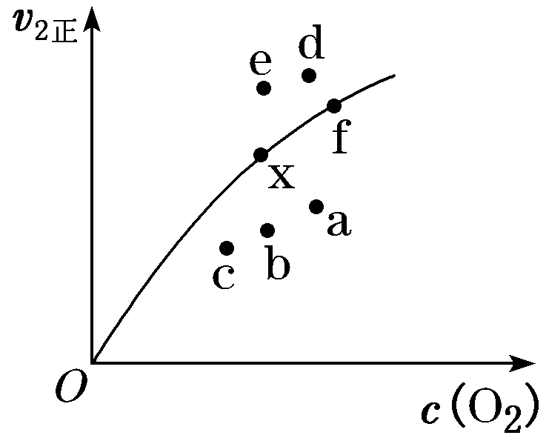
a．k_{2正}增大，c(N₂O₂)增大
b．k_{2正}减小，c(N₂O₂)减小
c．k_{2正}增大，c(N₂O₂)减小
d．k_{2正}减小，c(N₂O₂)增大
(2)由实验数据得到v_{2正}～c(O₂)的关系可用如图表示。当x点升高到某一温度时，反应重新达到平衡，则变为相应的点为______(填字母)。
解析：(1)由反应达到平衡状态可知，v_{1正}＝v_{1逆}、v_{2正}＝v_{2逆}，所以v_{1正}×v_{2正}＝v_{1逆}×v_{2逆}，即k_{1正}c²(NO)×k_{2正}c(N₂O₂)c(O₂)＝k_{1逆}c(N₂O₂)×k_{2逆}c²(NO₂)，则K＝＝。
(2)因为决定2NO(g)＋O₂(g)2NO₂(g)速率的是反应②，升高温度，v_{2正}减小，平衡向逆反应方向移动，c(O₂)增大，因此当x点升高到某一温度时，c(O₂)增大，v_{2正}减小，符合条件的点为a。
答案：(1) c (2)a

在660K 时，反应2NO(g)+O 2(g) 2NO 2(g)的实验数据如下表：
（1）确定上述正反应的速率方程式
解：设正反应的速率方程式为：υ= k ｛c (NO)｝a ｛c (O 2)｝b ①υ1= k(0.01)a (0.01)b = 2.5×10-3; ②υ2= k(0.01)a (0.02)b =5.0×10-3 ; ③υ3= k(0.03)a (0.02)b =4.5×10-2 ①/②:(1/2) b =1/2 b=1 ②/③: (1/3) a =1/9 a=2
所以正反应的速率方程式为：υ= k ｛c (NO)｝2｛c (O 2)｝
（2）计算上述正反应的速率常数k=?
υ1= k(0.01)2×0.01= 2.5×10-3 k= 2.5×103L 2/(mo l 2·s)

5、速率与平衡综合图像题
例2．[2019江苏]在恒压、NO和O₂的起始浓度一定的条件下，催化反应相同时间，测得不同温度下NO转化为NO₂的转化率如图中实线所示(图中虚线表示相同条件下NO的平衡转化率随温度的变化)。下列说法正确的是
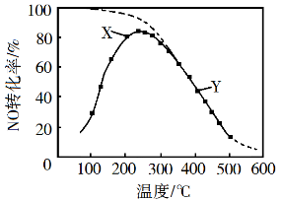
A．反应2NO(g)+O₂(g)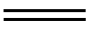2NO₂(g)的ΔH>0
B．图中X点所示条件下，延长反应时间能提高NO转化率
C．图中Y点所示条件下，增加O₂的浓度不能提高NO转化率
D．380℃下，c_{起始}(O₂)=5.0×10⁻⁴ mol·L⁻¹，NO平衡转化率为50%，则平衡常数K>2000
【答案】BD
【解析】A.随温度升高NO的转化率先升高后降低，说明温度较低时反应较慢，一段时间内并未达到平衡，分析温度较高时，已达到平衡时的NO转化率可知，温度越高NO转化率越低，说明温度升高平衡向逆方向移动，根据勒夏特列原理分析该反应为放热反应，∆H<0，故A错误；
B.根据上述分析，X点时，反应还未到达平衡状态，反应正向进行，所以延长反应时间能提高NO的转化率，故B正确；
C.Y点，反应已经达到平衡状态，此时增加O₂的浓度，使得正反应速率大于逆反应速率，平衡向正反应方向移动，可以提高NO的转化率，故C错误；
D.设NO起始浓度为amol/L，NO的转化率为50%，则平衡时NO、O₂和NO₂的浓度分别为0.5amol/L、(5×10⁻⁴-0.25a)mol/L、0.5amol/L，根据平衡常数表达式K=>=2000，故D正确；
故选BD。
【点睛】解本题时需要注意：实线中在最高点之前反应没有达到平衡状态，主要讨论温度对化学反应速率的影响；最高点之后反应达到平衡状态，可以研究温度对化学平衡的影响。

